Exercise 1
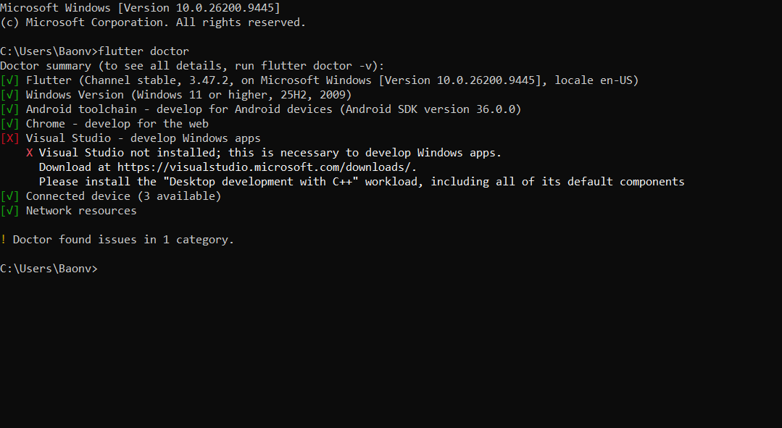
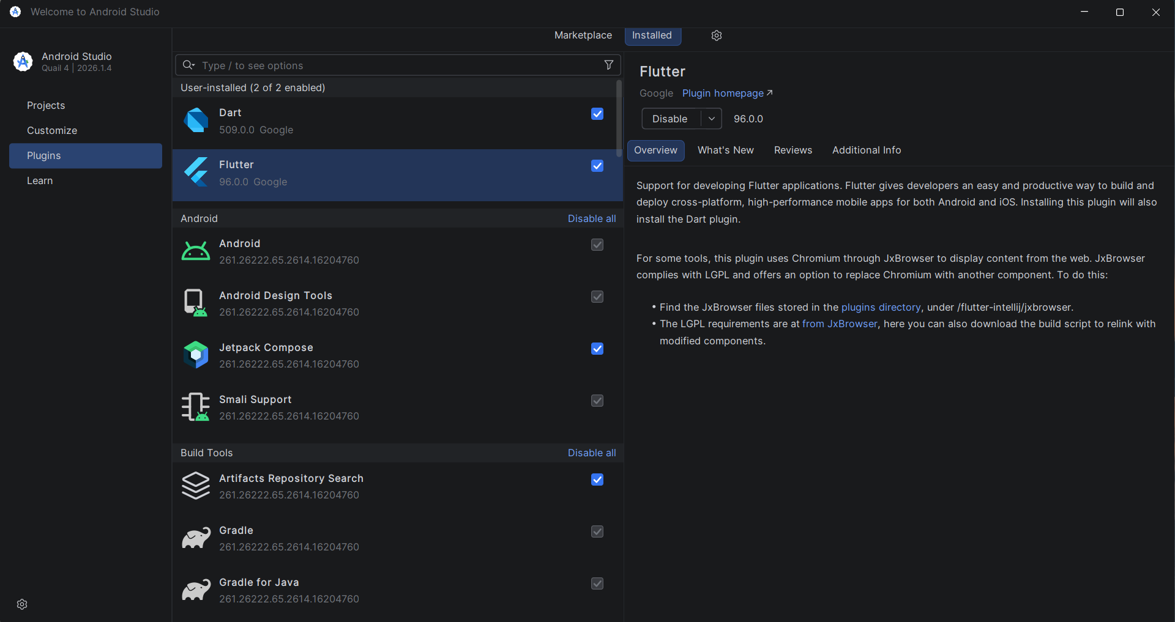

Exercise 2
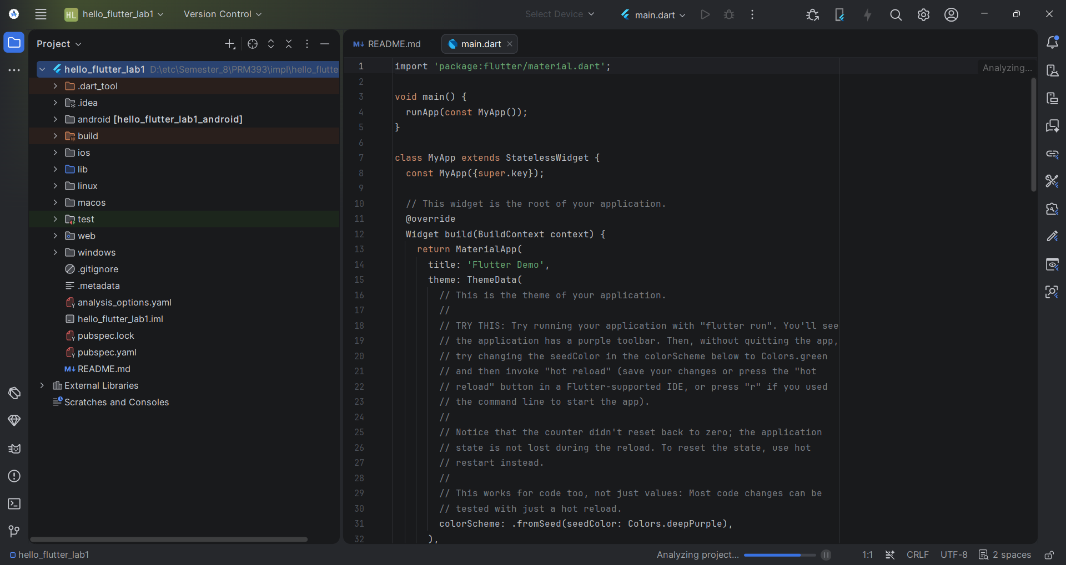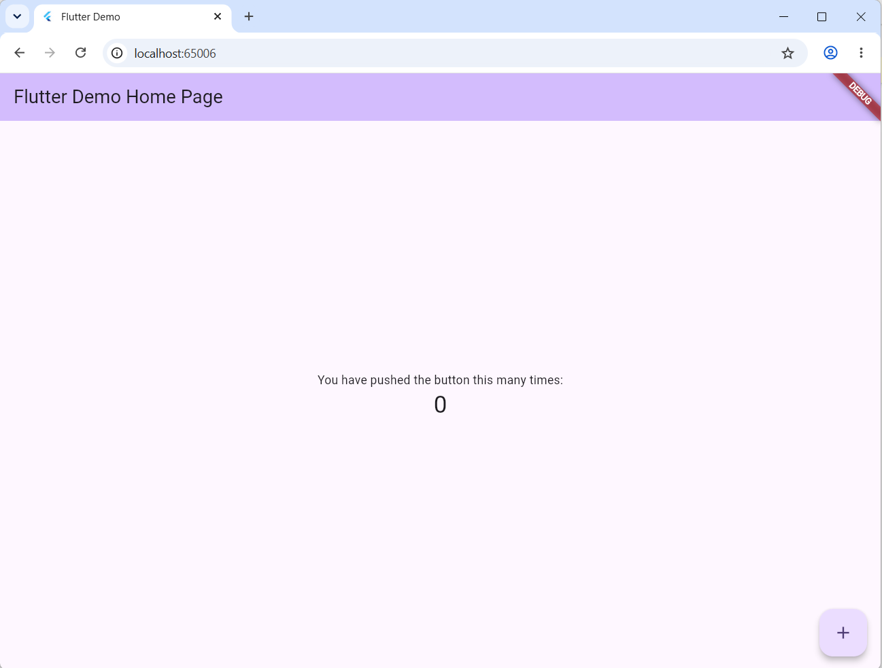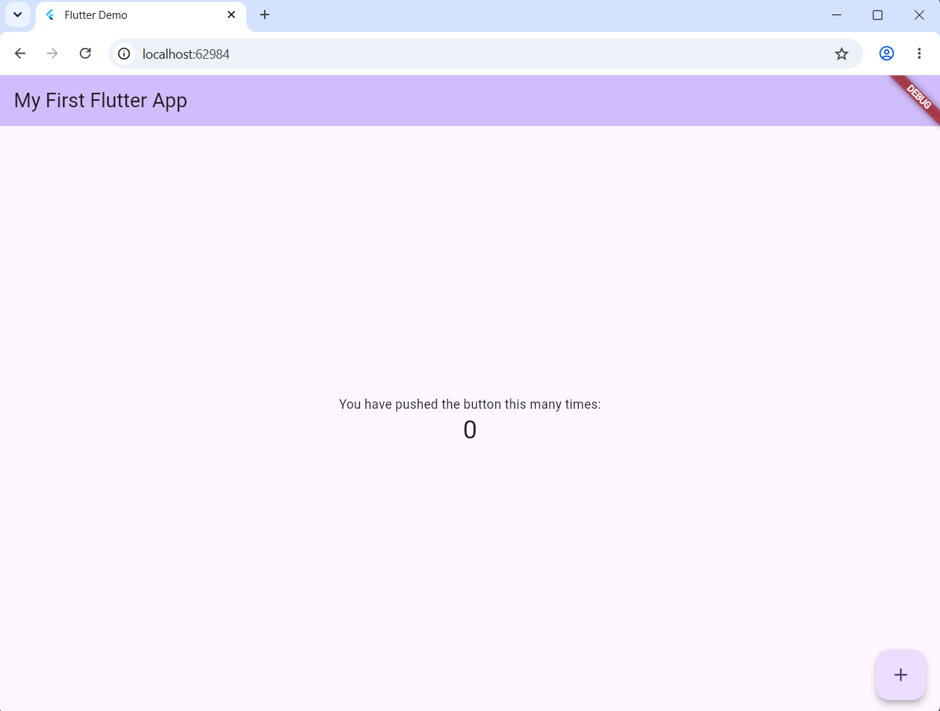

Exercise 3
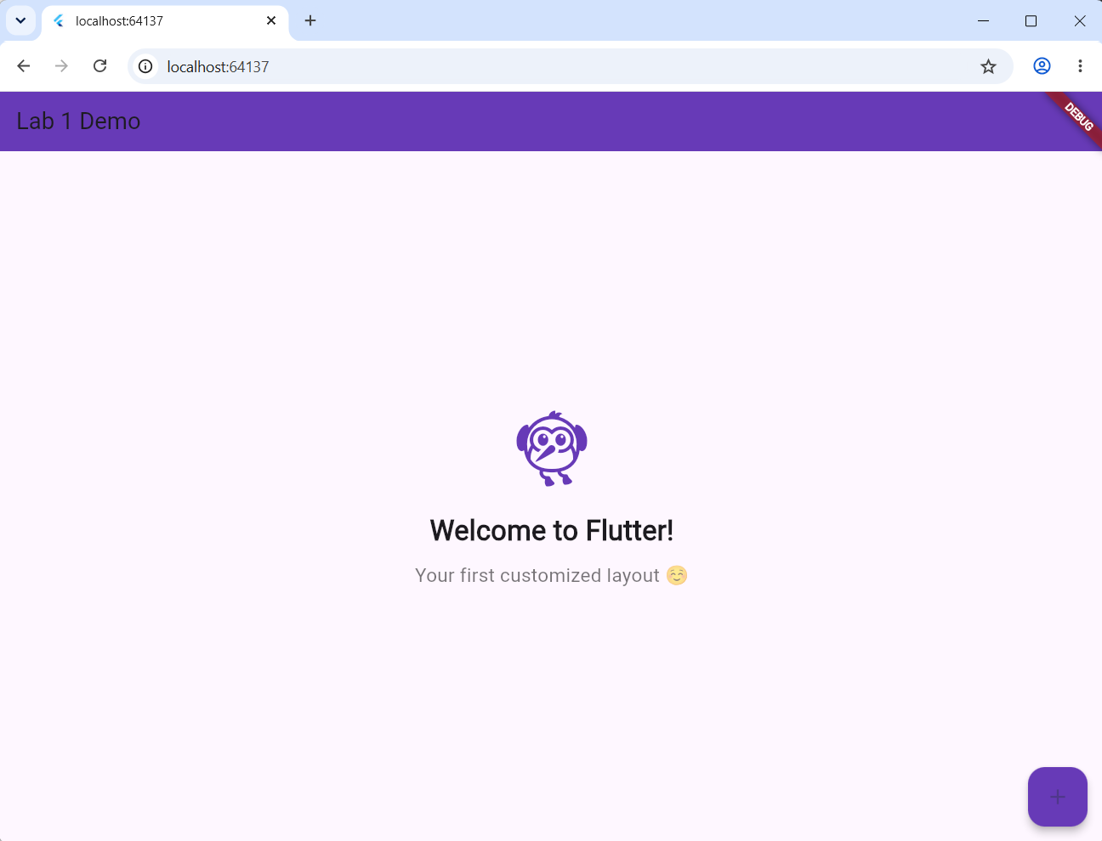
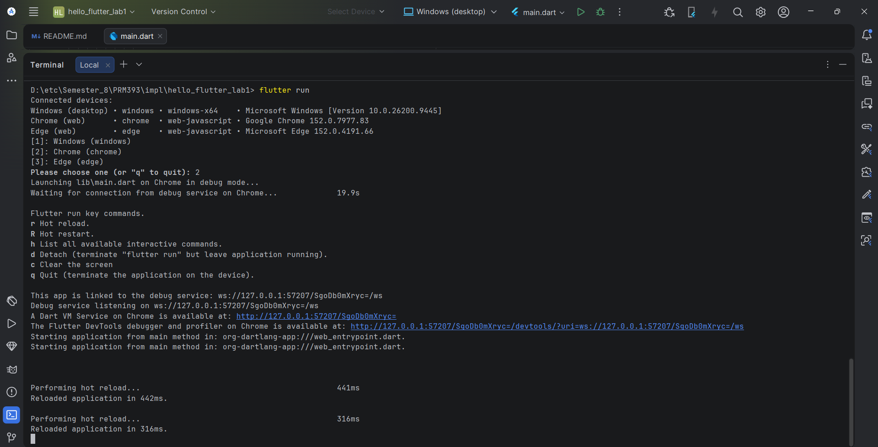

Exercise 4
- Flutter dùng để kiểm tra thông số, trạng thái của môi trường phát triển Flutter.
- File main.dart là entry point của Flutter application nằm trong folder lib.
- Hot Reload là cập nhật code đã thay đổi vào ứng dụng đang chạy, còn Hot Restart thì khởi động lại toàn bộ app từ đầu. Và Hot Reload thì giữ nguyên state hiện tại của app (ví dụ như biến đếm trong bài mẫu sẽ giữ nguyên), còn Hot Restart sẽ làm mất toàn bộ state vì app nó chạy lại từ đầu.
- runApp() nhận vào 1 widget gốc và gắn nó vào cây widget (widget tree), sau đó Flutter dựng cây widget này thành cây render object và vẽ ra màn hình thông qua engine.
- Kiến trúc Flutter dùng chung 1 codebase Dart, tự vẽ giao diện qua engine (Skia/Impeller) thay vì dùng widget native của hệ điều hành, nên chạy được trên Android, iOS, Web, Windows, macOS, Linux mà giao diện đồng nhất.

